신세계푸드, ‘보앤미’ 1주년 기념 미쉐린 3스타 파티셰 개발 건강빵 신제품 선보여
론칭 1주년 ‘보앤미’… 미쉐린 3스타 파티셰가 직접 개발한 레시피로 만든 건강빵 6종 출시
인기 제품 리뉴얼부터 메밀 등 다양한 곡물 활용한 신제품으로 건강빵 강화
파티셰의 시식행사, 건강빵 샘플러 증정 등 다양한 프로모션 행사도 선보여
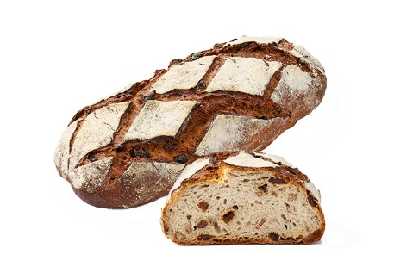
[사진 설명] 보앤미 건강빵 신제품 ‘사하쟁 누아 레쟁(건포도&피칸넛)’/ 신세계푸드 제공

신세계푸드가 운영하는 파리지앤 베이커리 ‘보앤미(BO&MIE)’가 론칭 1주년을 맞아 미쉐린 3스타 출신 셰프를 영입하고, 한층 완성도를 높여 개발한 건강빵 신제품을 출시한다.

보앤미는 2017년 프랑스에서 시작된 베이커리로, 전통 맷돌 제분 방식의 프리미엄 포리쉐 밀가루, 25년간 키운 천연발효종, 100% 핸드메이드 공정을 통해 전통과 현대적 감성을 조화시킨 제품으로 인기를 끌고 있다. 국내에는 지난해 2월 신세계푸드가 도입해 신세계백화점 강남점에 선보였으며, 오픈 이후 월 평균 5만명 이상이 방문하는 인기 베이커리로 자리 잡았다. 특히 사워도우, 올리브 타이거 등 정통 프랑스 건강빵들이 연일 완판 행진을 보이며 브랜드 인지도를 확장해왔다.

이번 1주년 기점으로 보앤미는 파리 미쉐린 3스타 레스토랑 출신의 파티셰 ‘마티유 파비에 (Matthieu Favier)를 새롭게 영입하여 제품 경쟁력을 한 단계 끌어 올렸다. ‘마티유 파비에’ 파티셰는 프랑스 최고급 호텔 ‘르 브리스톨(Le Bristol Paris)’에서 10년간 수석 제빵사로 근무하고, 미쉐린 3스타 레스토랑 ‘에피큐어 (Epicure)’의 헤드 파티셰를 역임한 인물로 정통성과 완성도를 겸비한 레시피 개발자로 프랑스 현지에서 인정받고 있다..

그의 노하우를 반영해 선보이는 이번 신제품은 기존 인기 제품의 완성도를 높인 리뉴얼 라인과 다양한 곡물을 활용한 제품으로 ‘시그니처 사워도우 2.0’, ‘크랜베리&애프리콧 사워도우 2.0’, 멀티그레인 사워도우 ‘큐브 세레알’, 통밀 기반의 ‘큐브 꽁쁠레’ 등 6종이다. 특히 건강 곡물 메밀을 활용한 ‘사하쟁 누아 레쟁(건포도&피칸넛)’과 ‘사하쟁 나튀르’는 프랑스 정통 제법에 건강한 재료와 현대적인 감각을 더해 제품 완성도를 한층 강화됐다.

신세계푸드는 보앤미 건강빵 신제품 출시를 기념해 고객 체험 프로그램도 마련했다. 오는 20일부터 22일까지 신세계백화점 강남점 보앤미 매장에서 메밀 건강빵을 활용한 페어링 시식 행사를 진행하다. 특히 20일에는 ‘마티유 파비에’ 파티셰가 직접 행사에 참여해 제품과 레시피를 선보일 예정이다. 또한 31일까지 보앤미 매장에서 공식 인스타그램을 팔로우하고 2만 5000원 이상 제품을 구매한 고객들을 대상으로 건강빵 샘플러 증정 프로모션도 함께 진행할 예정이다.

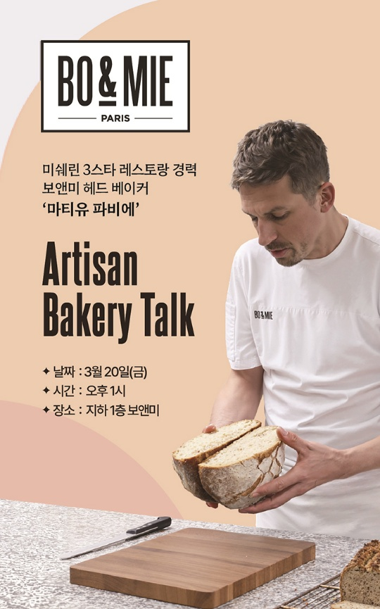

신세계푸드 관계자는 ”최근 건강빵에 대한 인기가 지속되면서 국내에서는 쉽게 접할 수 없던 프랑스 정통 레시피로 만든 건강빵 신메뉴들을 선보였다”며 “새로운 베이커리 경험을 위한 고품질의 감각적인 메뉴들을 지속적으로 선보이며 고객들의 만족도를 높일 것”이라고 말했다.

- 감사합니다. 신세계푸드 홍보팀입니다-

